招标文件

项目编号：
项目名称：智慧订餐系统
招标人：江苏省第二中医院
日期:2017年6月6日

目 录
第一章 投标须知 3
前 附 表 3
总则及商务文件要求 5
一、 工程概况 5
二、 招标方为投标方所发出的文件 5
三、 投标方回标时应提交的文件 5
四、 投标费用 5
五、 投标人的要求 5
六、 投标报价范围 6
七、 设备清单、规格 6
八、 报价要求 6
九、 供货期要求 7
十、 货物依据 7
1、国家建设工程相关法律、法规、规范、规定。 7
十一、 踏勘施工现场要求投标人自行踏勘施工现场，了解所有影响其报价的因素，一旦中标，则中标人不得以不熟悉施工现场为由要求增加任何费用。 7
十二、 变更系统之说明 7
十三、 更改投标书谬误之说明 7
十四、 投标人对招标书的询问 8
十五、 投标文件及函件、资料书写文字之规定 8
十六、 不得擅改招标文件之规定 9
十七、 投标书的有效期 9
十八、 签署投标书及其形式 9
十九、 标书的澄清 9
二十、 业主有接受或拒绝任何投标书的权利 9
二十一、 开标 9
二十二、 评标 10
1、由招标人内部组织评标； 10
二十三、 关于废标的处理 10
二十四、 中标的通知 10
二十五、 合同条款及格式 11
（六）供应商认为需要提供的其他商务文件 12
1、 银行开户许可证 12
2、 公司简介 12
3、 客户案例 12
二、技术文件 13
（七）报价一览表 13
（八）供应商自行编写的技术文件 15
1、 组织实施方案 22
3.1施工进度安排 22
3.1.1项目实施进度计划表 22

第一章 投标须知

前 附 表
工程名称 | 江苏省第二中医院智慧订餐系统
建设地点 | 江苏省第二中医院
联 系 人 | 罗亮 | 联系电话 | 025-83291087
招标方式 | 公开招标 | 承包方式 | 图纸总价包干（清单作辅）
招标范围 | 江苏省第二中医院智慧订餐系统工程
工期要求 | 总工期不超过45日历天  计划开工日期以甲方通知为准
投标保证金 | 人民币五千元整（￥5000元）
现场踏勘 | 请投标人根据需要，自行踏勘现场。
投标文件份数 | 商务部分正本一份，副本两份，技术部分正本一份，
投标文件递交 | 投标截止时间：2017年6月14日 9 时
评标办法 | 采用综合评审法
总则及商务文件要求
- 工程概况
本方案利用移动互联网、物联网、射频卡等多项技术，结合医院的具体需求设计了本方案，可有效改善患者的订餐体验，减轻人员工作量，同时可以大大降低订餐信息错误问题。
- 投标方回标时应提交的文件
投标文件一正两副
- 投标费用
投标人应承担其编制投标文件与递交投标文件过程中所涉及的一切费用。不管投标结果如何，招标人对上述费用不负任何责任
- 投标人的要求
（1）信息化、软件开发相关公司，具备厂家开具的专项授权书
（2）注册资本大于等于500万元人民币；
- 投标报价范围
  - 本次招标范围：招标文件要求的项目
- 设备清单、规格
详见清单及技术要求。

- 供货期要求
供货周期：合同签订后接甲方通知30天内完成设备供货。
- 投标文件及函件、资料书写文字之规定
商务标 ：[正本一份、副本二份]
1、投标书
2、法人资格证明书或法人授权委托书
3、投标报价明细表
5、品牌授权文件
6、签署投标书及其形式
    - 投标者投标时须将商务标和技术标分开装订，并分别标以“正本”1份和“副本”2份（商务标书）及“正本”1份和“副本”2份（技术标书），以正本为准；
    - 投标文件以及投标者给招标人的函件和一切文件资料，都应以中文书写；
    - 标书的正、副本都应用电脑打印，并经正式授权的代表签署；
    - 标书不应有涂改、增删之处，但如果有错误必须修改时，修改处必须由原授权代表签字盖章；
    - 投标者应分别把正本和副本投标文件都用封套加以密封，并在封套上标明“正本”和“副本”及“商务标书”和“技术标书”等字样；
    - 投标文件应装袋密封。内装文件及装袋封口上，均要加盖单位公章及法定代表人（或授权委托人）印鉴。
- 标书的澄清
    - 为了有助于投标文件的审查、评价和比较，评标委员会可以书面方式要求投标人对投标文件中含义不明确、对同类问题表述不一致或者有明显文字和计算错误的内容作必要的澄清、说明或者补正。投标人的澄清、说明或者补正应以书面方式进行并不得超出投标文件的范围或者改变投标文件的实质性内容。评标委员会不接受投标人主动提出的澄清。口头澄清的要求及其答复都须附以书面形式表达，双方的信函将成为合同的附件。
    - 投标文件中的大写金额和小写金额不一致的，以大写金额为准；总价金额与单价金额不一致的，以单价金额为准，但单价金额小数点有明显错误的除外；对不同文字文本投标文件的解释发生异议的，以中文文本为准。
- 业主有接受或拒绝任何投标书的权利
    - 业主有权在授予合同之前接受或拒绝任何投标书，并不承担说明原因的义务；
    - 向中标者授予合同时，业主有权变更订货的数量和安装服务内容，并不承担说明原因的义务。
- 开标
    - 开标由招标人内部组织开标；
    - 招标人在招标文件要求提交投标文件截止时间前将收到的所有投标文件进行开标；
    - 在开标时，投标文件出现下列情形之一的，将作为无效投标文件，不得进入评标：
- 投标文件未按照招标文件的要求予以密封的；
- 投标文件中的投标函未加盖投标人的企业印章的，或者企业法定代表人委托代理人没有合法、有效的委托书（原件）及委托代理签字的；
- 投标文件的关键内容字迹模糊、无法辨认的；
- 投标人未按照招标文件的要求提供投标保证金的；
- 投标截止时间以后送达的投标文件。
- 评标

1、由招标人内部组织评标；

二、技术文件

（七）报价一览表
设备清单及报价
序号 | 类别 | 设备名称 | 数量 | 单价 | 小计 | 备注
1 | 软件系统 | 订餐系统云平台及整体系统维护 | 1 |  |  | 按年收取
2 | 硬件 | 读卡器 | 2 |  |  | 用于发卡、充值
3 | 硬件 | 自助终端 | 1 |  |  | 用于自助发卡、自助充值
4 | 硬件 | 手持机 | 4 |  |  | 用于订餐、取餐
5 | 硬件 | 台式消费机 | 4 |  |  | 用于消费刷卡
6 | 硬件 | IC卡 | 1000
7 | 硬件 | 电脑 | 1 |  |  | 用于发卡窗口，甲供
8 | 硬件 | 打印机 | 1 |  |  | 用于打印报表，甲供
9 | 硬件 | 网络交换机 | 2 |  |  | 按网络要求搭建
10 | 软件 | 微信客户端软件定制开发 | 1 |  |  | 支持微信订餐
11 | 软件 | 微信接口服务费 | 1
12 | 软件 | 阿里云服务器 | 1
15 |  | 合计

（八）第二中医院食堂消费系统
患者微信订餐：1、卡片开户住院患者可以到住院部窗口或一楼食堂窗口办理饭卡开户（开户时可直接调取HIS系统人员信息），开户成功以后，充值可以通过住院部窗口和一楼食堂口进行卡片充值，也可以使用微信钱包或一楼食堂自助充值机对卡进行充值。
2.一楼食堂打菜窗口有台式消费机，到食堂吃饭的可以直接刷自己的饭卡，也可以采用微信订餐系统，关注微信餐厅进入公众号或扫二维码可以去点自己喜欢吃的菜和汤提交信息就可以直接完成订餐。
3、点菜以后病人直接可以在手机查看自己所有订餐的明细，食堂电脑软件和住院部电脑也就会收到每一层及每个床位的订餐明细表。不懂微信没有微信的食堂后勤工作人员需要拿着手持订餐机去每个病区刷卡，手持机采用4G模式手持机订餐信息实时上传到电脑，后勤工作人可以看患者订餐信息。
只有开户时调用HIS系统开户人员信息。充值，消费，退卡，结算属于独立系统。独立钱包。
有关订餐系统和自助充值机的位置大概位置，一楼后勤食堂摆放一台台式电脑，方便病人开卡及充值，后勤食堂不但可以开户充值，在食堂就餐口也有摆放一台自助充值机，避免了食堂窗口没有人的情况下不能充卡，这样病人自己就可以直接在自助充值机完成对IC卡的充值操作。（一楼这台自助充值机的目的就是为了方便那些不懂微信充值的家人）另外IC卡也可以在微信上进行充值和消费，
住院部的护士站电脑上也同时安装一套订餐系统方便病人发卡开户录入病人信息。（如对接his系统就可以直接调用病人入院的信息，对接his系统可根据医院领导的提议进行去对接）同时病人退卡时在这两台电脑任意一个窗口都可以办理退卡程序。更多详细流程及步骤请看系统整体流程在下面。

- 概述
随着社会的发展，人们生活水平的提升，国内患者对医院服务质量的要求也不断提升，而患者就餐是体现医院服务水平的重要环节。在传统的医院中，患者订餐一般由医护人员手工记录并报送食堂，存在漏单，错单等现象，同时人员工作量较大，患者体验也非常不好。近年来，国内移动互联网发展迅猛，人们逐渐的习惯了用手机来完成生活、工作，手机渗透到了日常生活的方方面面，确实给人们带来的极大的便利性。我司经过调研，提出了“云医院订餐系统方案”，本方案利用移动互联网、物联网、射频卡等多项技术，结合医院的具体需求设计了本方案，可有效改善患者的订餐体验，减轻人员工作量，同时可以大大降低订餐信息错误问题。

- 云医院订餐系统功能
  - 系统整体流程
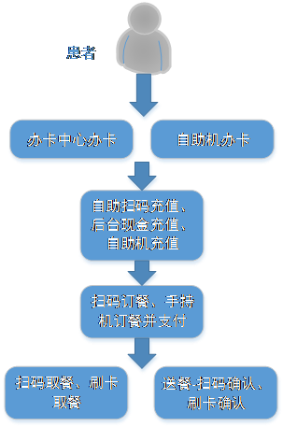
图 1
  - 患者订餐流程
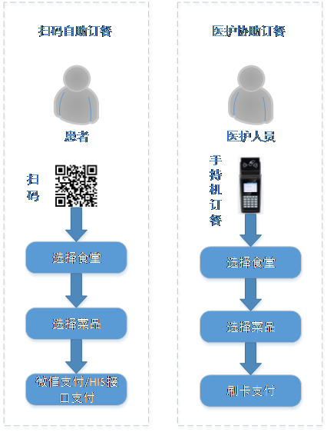
图 2
  - 患者办卡
患者住院时可以在(住院部或食堂)办卡窗口缴纳卡押金及充值金额进行办理智能卡；或者患者通过自助终端进行自助办卡，自助办卡时可以通过现金支付也可以通过微信、支付宝支付；也可以与现有的医院一卡通共用一张卡，甚至是可以共用一个账户资金（需要做系统对接开发）；
  - 持卡人充值
持卡人可以到（住院部或食堂）充值窗口现金充值，也可以通过微信扫描卡面上的二维码进行自助充值（见图3），还可以通过自助终端进行自助充值；在云系统后台可以为每张卡设置多个账户，用不同账户区分不同的资金用途，例如：设置“现金账户”用于持卡人现金充值，此账户可在任何场合消费（餐厅、小卖部、自助售货机、自助取水机等），设置“赠送账户”用于商家的促销活动，且只能在指定场合使用，设置“补贴账户”用于医院对患者的补贴，且只能在特定场合使用（如：只可就餐，不可购物）；
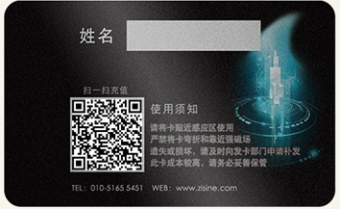
图 3
  - 患者订餐
患者可以通过微信扫描床边二维码进行自助订餐，订餐时可选择食堂、菜品、取餐/送餐，支付方式可以选择卡账户、微信支付、HIS系统账户支付；对于不懂微信无微信的患者，可以由医务人员通过手持机订餐，患者先通过口述告知医务人员需订的餐别、菜品、取餐/送餐方式，患者再出示智能卡，在手持机上刷卡即可支付，完成支付即订餐成功；
  - 患者取餐
患者可以自行到食堂取餐，取餐时出示智能卡，在取餐机上刷卡，取餐机语音提示“取餐成功”并在取餐机屏幕上显示姓名、机构/房间/床位、菜名、数量等信息；患者也可以通过手机扫码取餐，微信扫一扫在取餐机屏幕上的二维码，即可取餐成功；
  - 持卡人退款
患者出院时，可以通过微信扫一扫卡面上的二维码，进行自助退款，此金额将按患者充值时的路径原路返回（此金额必须是微信充值金额，不能是现金充值金额）；患者也可以拿卡到退卡窗口办理退款；若卡内有现金充值金额，则必须通过退卡窗口办理退款；
  - 持卡人退卡
持卡人出院时，可以通过（住院窗口或食堂窗口）退卡窗口办理退卡及退押金，操作员将智能卡放在读卡器上，并在管理后台点击注销用户即可；若患者长期持有智能卡，则可以不用退卡；
  - 食堂工作人员制餐
食堂工作人员登录管理后台，可以打印出订餐汇总表，可显示各种菜品订单数量，制作完餐后，工作人员可根据送餐表分装菜品，并有工作人员完成送餐；
  - 医护人员送餐
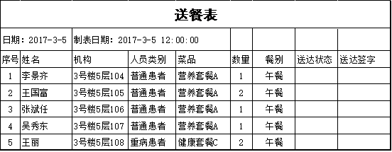
若患者在订餐时选择送餐，则医护人员可以按楼号、楼层、病房号等筛选条件打印出送餐表（如 表1），送到病房后，让患者出示智能卡，在手持机上刷卡即可确认取餐，患者也可以通过微信扫一扫手持机屏幕上的二维码确认取餐；
表 1
- 云医院订餐系统架构
